武江区人社局非凡十年l从“跑部门”到“一窗通办”实现社保服务质的飞跃

党的十八大以来，以习近平同志为核心的党中央把社会保障体系建设摆上更加突出的位置，坚持全覆盖、保基本、多层次、可持续方针，推动我国社会保障体系建设进入快车道。
十年来，武江区人社局坚持党建引领，聚焦以人民为中心的发展思想，不断提升社保经办服务能力，实现服务大厅窗口设置合理化、内部管理制度化、办事流程规范化、工作方法多样化，让办事群众感受更有温度的社保服务。
“以前办理养老资格认证要跑到社保经办机构，我腿脚不方便，每次来回都要好几个小时，费时又费力。现在只要手机登录粤省事小程序，刷个脸就行了，真是太方便了！”退休老人张大爷说。曾经，“门难进”“事难办”成为一些人办事的共同记忆。材料能否少一些、程序能否精简一些都是百姓们关心的“小事”，而正是这些“小事”，却是社保改革的“风向标”。
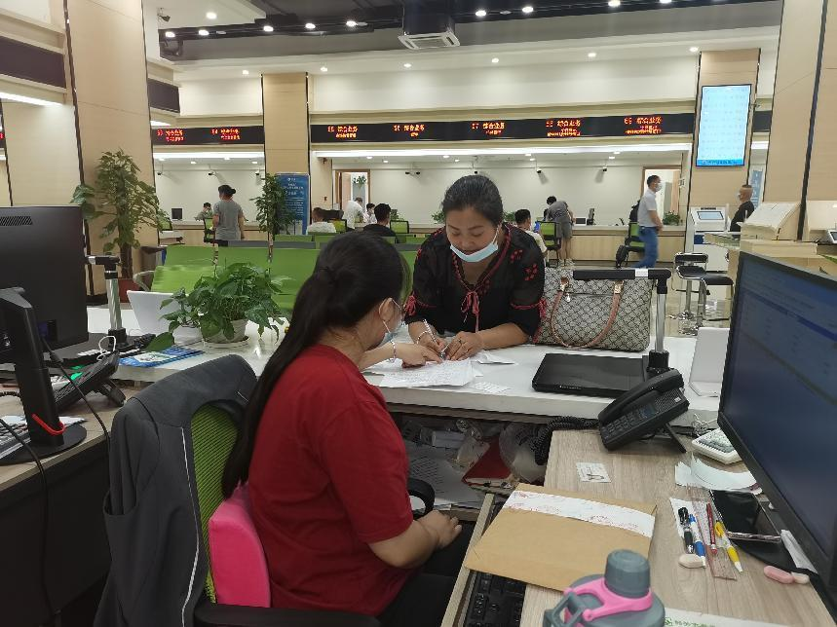
（社保窗口人员为前来办事的群众提供服务办事现场）
十年来，武江人社紧盯群众的所需、所盼、所想、所急、所忧，把“群众小事”当作“民生大事”，不断提升服务水平和质量，对现有经办业务进行流程再造，通过“清、减、压”推进“一件事”打包办，推行“一窗通办”大综合窗口，助力优化营商环境。
一、打造“规范型”窗口，让群众办事更省心
综合受理窗口成立之初，区人社局整合窗口人力资源，破除险种之间业务受理壁垒，实现窗口服务质和效的升级，建立起“前台综合受理、后台分类审批、统一窗口出件”的经办服务新模式，让办事群众“只进一扇门，只到一个窗口”，不断提升群众的获得感、幸福感。
二、打造“服务型”窗口，让群众办事更暖心
服务大厅共设置综合服务窗口7个，均按要求实行首问责任制、一次性告知制、审批承诺制、责任追究制等管理制度。为进一步优化“适老化”服务，为老年人、残疾人等特殊群体设立“爱心专窗”，开辟绿色通道，并结合新冠疫情防控形势在服务大厅入口处增配健康码自助验证设备，解决了老年办事群体“亮码”难问题。同时，在服务大厅完善设施设备管理，配备老花镜、医药箱、等便民设施，倾心打造亲和便民的服务窗口。
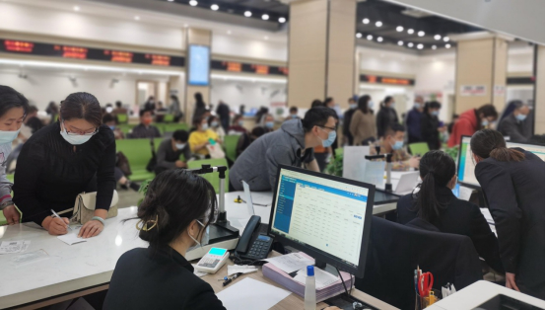
（社保窗口人员为前来办事的群众提供服务办事现场）
三、打造“阳光型”窗口，让群众办事更安心
多措并举推行“阳光政务”，在服务大厅公开办事指南，设置政策宣传栏、群众心声栏，通过广东省政务服务网上办事大厅、韶关12333人力资源社会保障网等渠道适时更新完善社会保险业务经办服务信息公开，主动公开办事依据、材料清单、办理流程及时限，让办事群众可以对业务办理需求一目了然，全心打造公开透明的服务窗口。
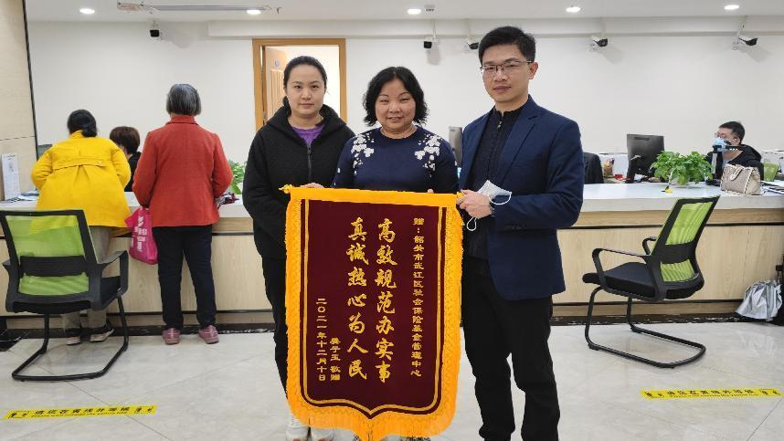
（群众为社保窗口工作人员送上锦旗）
十年间，从多证明到零材料，从多部门到一窗口，从线下跑到网上办，这一点点的变化都见证了区人社局温暖老百姓的“民生温度”，打通了为企业和群众服务的“最后一公里”。（武江区人社局 刘伟婷）

